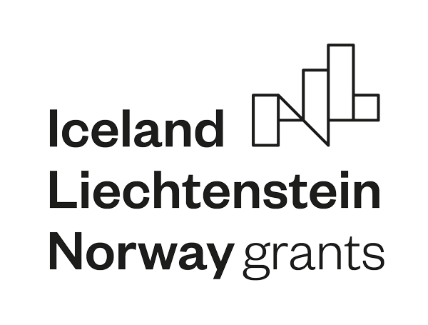

VšĮ „ISADD Lietuva“ dalyvauja 2014–2021 m. Europos ekonominės erdvės finansinio mechanizmo Programoje „Sveikata“ ir pateikė paraišką kvietime „Socialinės integracijos stiprinimo mechanizmai vaikams ir jaunuoliams su aukštos rizikos elgsena ir (ar) iš nepalankių aplinkų“ su savo projektu Socialinės integracijos stiprinimas taikant ABA metodiką vaikams ir jaunuoliams, turintiems autizmo spektro ir kitų raidos sutrikimų.
Kvietimas siekia sukurti ir įdiegti veiksmingą metodų ir integruotų paslaugų pažeidžiamiems vaikams ir jaunimui kokybinę sistemą, taip užtikrinant vaikų ir jaunimo gerovę taip pat ir Jūsų savivaldybės mokyklinio ugdymo įstaigose. Projekto laikotarpis 2021 09 01 – 2024 03 01* Projektu siekiama pritaikyti moksliniais tyrimais pagrįstą ABA metodiką, kurios pagalba bus mažinami autizmo spektro (ir kitų raidos) sutrikimų požymiai jų turintiems vaikams. Pagal šią metodiką bus vykdomi mokymai ugdymo specialistams, pedagogams bei jų asistentams, suteikiant jiems žinių ir praktinių įgūdžių, kaip dirbti su ASS (autizmo spektro sutrikimą) turinčiais vaikais, jaunuoliais, o taip pat ir šeimoms, auginančioms raidos sutrikimus turinčius vaikus, bus teikiamos mokomosios ir psichologinės konsultacijos.

Jei esate šeima iš Šilutės raj. ir norite aktyviai prisidėti prie savo ir savo vaiko gyvenimo kokybės gerinimo pokyčių, kviečiame dalyvauti projekto atrankoje. Į projektą atrenkami 6 – 14 metų vaikai ir jaunuoliai, turintys raidos, elgesio sutrikimų, be agresyvaus, savęs žalojančio elgesio ir jų šeimos, galinčios skirti laiko siekiant įgyvendinti pokyčius padedančius gerinti vaiko socialinį įsitraukimą į šeimos ir bendruomenės gyvenimą. Mokomosios ir psichologinės konsultacijos yra finansuojamos projekto lėšomis. Dėl informacijos ir anketos galite kreiptis adresu info@isadd.lt arba telefonu +37062490097.

Maloniai laukiame visų norinčių! Užpildytas anketas prašome siųsti iki vasario 1 d. info@isadd.lt

*Projekto trukmė Jūsų savivaldybėse yra 2022 02 01 – 2022 07 01

VšĮ „ISADD Lietuva“
info@isadd.lt
+37062490097

Džiaugiamės, jog kartu galime pasiekti daugiau!

